Van: Gesthuizen S.M.J.G.
Verzonden: vrijdag 30 maart 2012 12:35
Aan: Blacquiere D.
CC: Dijk van S.
Onderwerp: Fwd: Post.nl zet 80 man extra in bij sorteercentrum Den Bosch

Beste Douwe,
Bij dezen het verzoek om over onderstaand nieuws aanstaande dinsdag bij de PV een brief te vragen. Die willen we dan voor het vao ontvangen lijkt me
Sharon
Beste Douwe,
We zien nu dat VAO post al voor aanstaande dinsdag staat. Dus de brief dan maar na het VAO.
Bedankt!
Sjoerd
Van: red de postbode <reddepostbode@gmail.com>
Datum: 30 maart 2012 08:39:05 GMT+02:00
Aan: redde postbode <reddepostbode@gmail.com>
Onderwerp: Post.nl zet 80 man extra in bij sorteercentrum Den Bosch

Post.nl zet 80 man extra in bij sorteercentrum Den Bosch
Laatst gewijzigd: donderdag 29 maart 2012 - 19:37 | Auteur: Jacqueline Hermans

DEN BOSCH - Post.nl heeft tachtig man extra personeel ingezet bij het sorteercentrum in Den Bosch. Reden is de aanhoudende vertraging bij de postbezorging in de regio. Dat komt weer omdat Post.nl omschakelt naar een nieuw verwerkingssysteem.
Onder meer mensen in de Bossche wijk Nieuw Zuid (Meerendonk) klagen dat zij al een week geen post hebben gekregen van Post.nl. Werner van Bastelaar biedt zijn excuses aan voor de vertraging en geeft toe dat er nog postzakken staan die verwerkt moeten worden.
Post.nl schakelt over naar een nieuwe verwerkingssysteem omdat er steeds minder post te bezorgen is. Er is inmiddels een onderzoek gestart naar de oorzaken van de vertraging met de bezorging. Volgens hoofd Post.nl Van Bastelaar heeft het feit dat het in Den Boch om een nieuwe wijk gaat, daar niets mee te maken.
'Met man en macht aan achterstand gewerkt'
"In Den Bosch wordt nu met man en macht de achterstand weggewerkt. Ik ga ervanuit dat de problemen met de vertraagde bezorging na het weekend opgelost zijn", aldus Van Bastelaar. De invoering van het nieuwe verwerkingssysteem door Post.nl zal naar schatting in heel Nederland over anderhalf jaar voltooid zijn.
Bron:Omroep Brabant

Geen postbezorging in Bossche wijk | Update
Wonen
- 15 uur geleden
- Reacties (4)
- Joep, Dichtbij meeschrijver
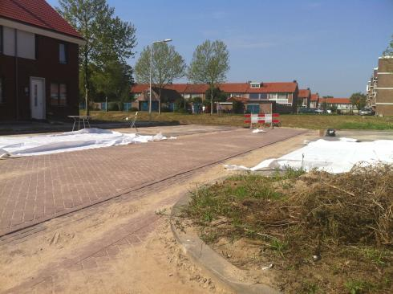

Vorige week schreef Woerden.dichtbij over de sluiting van een aantal bestelkantoren ten zuiden van Utrecht. Er zou een tijdelijke vertraging kunnen ontstaan, ook in Den Bosch. Maar die zou volgens PostNL op kunnen lopen tot hooguit 2 dagen. De werkelijkheid is echter anders.
In de nieuwe Bossche wijk Nieuw Zuid (Meerendonk) is deze vertraging inmiddels opgelopen tot een week. Al een week lang ontvangen bewoners van deze wijk, die vorig jaar is opgeleverd nabij de Gestelse Buurt, geen post meer. Meerdere klachten zijn ingediend bij PostNL, maar de postbezorging is nog steeds niet op gang gekomen. PostNL noteert de klachten van bewoners. Er is nog geen verklaring gevonden voor de vertraging en geen zicht op wanneer de postbezorging wordt hervat.
Zijn er in Den Bosch meer wijken/straten die hier hinder van ondervinden?
Update: Omroep Brabant ging naar Tante Pos om opheldering. Die gaan nu alle opgestapelde postzakken als wiedeweerga verwerken. Uiteraard.

